Odovzdávanie ocenenia „Medaila akademika Ivana Plandera“

Akademik Ivan Plander (1928-2019) bol výnimočnou osobnosťou kybernetiky a informatiky na Slovensku. Dlhé roky bol na čele Ústavu technickej kybernetiky SAV, viedol tím, ktorý v rámci štátnych výskumných úloh vytvoril funkčný vzor prvého slovenského počítača RPP-16 a bol iniciátorom jeho zavedenia do výroby na Slovensku. Na tomto základe neskôr v rámci štandardizácie výpočtovej techniky v rámci RVHP sa dostala výroba vetvy počítačov tzv. SMEP na Slovensko (vznikli ZVL Námestovo, B.Bystrica, VÚVT Žilina a ďalšie). Zaslúžil sa o založenie Trenčianskej univerzity, kde bol prvým rektorom. Jeho výskumné výsledky mali široký medzinárodný ohlas, ako priekopníka a experta v oblasti kybernetiky a informatiky. V rámci Zväzu vedeckotechnických spoločností Slovenska založil Spoločnosť aplikovanej kybernetiky a informatiky (SSAKI), ktorú mnoho rokov viedol a až do konca života bol jej čestným predsedom.
V snahe uctiť si jeho pamiatku a oceniť významné osobnosti kybernetiky a informatiky na Slovensku bolo v roku 2022 založené Združenie gestorských organizácií na udeľovanie ocenenia „Medaila akademika Ivana Plander. Jeho členmi sú Zväz vedeckotechnických spoločností Slovenska, Spoločnosť aplikovanej kybernetiky a informatiky, Technická univerzita v Košiciach, Ústav informatiky SAV a Trenčianska univerzita Alexandra Dubčeka. Každá z gestorských organizácií nominovala svojho člena do Výboru, ktorý vyhlasuje výzvy na návrhy kandidátov ocenenia a stanovuje raz ročne troch ocenených. Kritériom výberu sú významné výsledky výskumu a prínosy v oblasti kybernetiky a informatiky.
Výbor v roku 2023 rozhodol udeliť toto ocenenie nasledujúcim trom kandidátom: prof. Ing. Imrichovi Koštialovi, CSc., prof. RNDr. Eduardovi Kostolanskému, DrSc. a prof. Ing. Pavlovi Horváthovi, PhD.
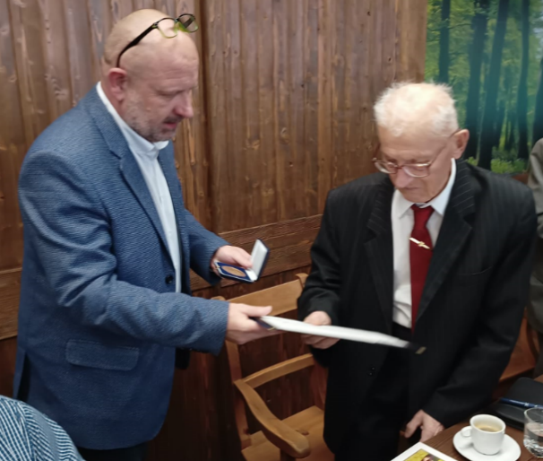
prof. Ing. Imrich Koštial, CSc. Pôsobil celý svoj profesionálny život na Technickej univerzite v Košiciach, založil a viedol Ústav výpočtovej techniky TRUKE a SAV a podieľal sa na vybudovaní košickej akademickej počítačovej siete CANET. Vo svojom výskume vypracoval originálne metódy prenosu tepla pre modelovanie ohrievacích, sklárskych a šachtových pecí a aplikoval ich v priemysle doma i v zahraničí.

prof. Marek Laciak odovzdáva ocenenie prof. Imrichovi Koštialovi
prof. RNDr. Eduard Kostolanský, DrSc. pracoval najprv na Ústave strojov a automatizácie SAV a neskôr na Ústave technickej kybernetiky pod vedením akademika Plandera. V roku 1976 získal titul Laureát štátnej ceny. Svoje významné odborné vedomosti, ktoré získal na Ústave technickej kybernetiky SAV uplatnil aj vo svojej pedagogickej praxi. Po roku 1989 pôsobil ako rektor Trnavskej univerzity.

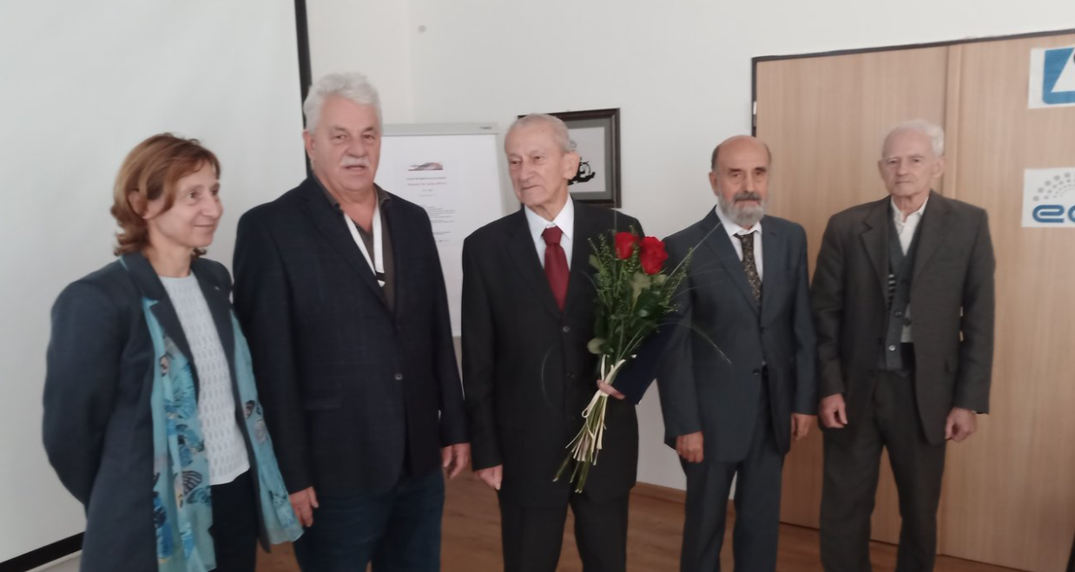

prof. Kostolanský (uprostred), zľava .Ing. Ivana Budinská, doc. Hluchý, prof. Alexík, doc. Šujanský
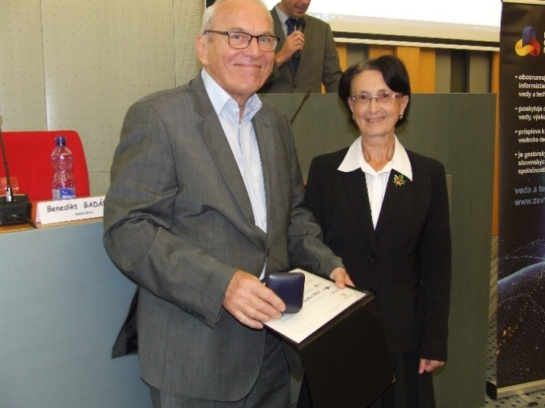
Prof. Ing. Pavol Horváth, PhD. bol zakladateľom združenia používateľov Slovenskej akademickej dátovej siete SANET, kde je predsedom Predstavenstva do toho času. Sieť SANET je hodnotená ako jedna z najkvalitnejších dátových sietí tohto druhu vo svete. Za tento projekt získal v roku 2003 ocenenie IT osobnosť roka. Založil Centrum výpočtovej techniky STU a venoval sa aj pedagogickej práci na univerzite.

prof. Pavol Horváth preberá ocenenie od prof. Novitzkej
Oficiálne odovzdávanie ocenenia „Medaila akademika Plandera“ sa uskutočnilo v rámci Konferencie o vede a technike na Slovensku 18.10.2023 v Bratislave, kde si medailu a diplom prevzal prof. Horváth. Pre zlý zdravotný stav došlo k odovzdaniu medaily a diplomu prof. Kostolanského počas seminára k 50. výročiu RPP-16 dňa 22.11.2023 a prof. Koštialovi odovzdal ocenenie prof. Laciak z FBERG TU 28.11.2023 na slávnostnom zasadnutí Pobočky SSAKI pri URIVP.
Všetkým oceneným blahoželáme, ich práca a výsledky môžu byť motiváciou pre mladú generáciu.

prof. RNDr. Valerie Novitzká, PhD.
predseda Výboru gestorských organizácií pre ocenenie Medaila akademika Ivana Plandera

